PIĄTEK 21.01.2022
Temat dnia: Dzień Babci i Dziadka
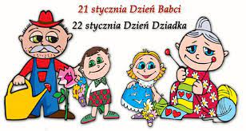

- Oglądania filmu edukacyjnego dla dzieci pt.: „ Kazio oraz Dzień Babci i Dziadka”

Kazio oraz Dzień Babci i Dziadka – film edukacyjny dla dzieci 💓 | Kamlotki - YouTube

- Rozmowa na temat filmu.

- O jakim święcie mówił Kazio w filmie?
- Co można dać w prezencie dziadkom?
- Co Kazio robi ze swoimi dziadkami?
- Co Ty robisz ze swoimi dziadkami?

- Rytmiczna rozgrzewka w podskokach – ćwiczenia gimnastyczne.

Lekcja 1 - Rytmiczna rozgrzewka W PODSKOKACH | RYTMIKA DLA DZIECI - YouTube

- Kolorowanka pt.:”Kupon dla Babci i Dziadka”

Pokoloruj kupon dla babci i dziadka i dołącz go w prezencie do laurki. Dziadkowie będą zachwyceni !

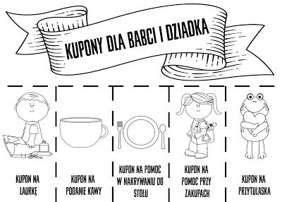

5. Wysłuchanie piosenki pt.: „ Kto to taki?”
Kto to taki? | Piosenka na Dzień Babci i Dziadka - YouTube

